BÀI SỐ 1
Tên bài: Ô NHIỄM MÔI TRƯỜNG KHÔNG KHÍ
Ở KHU ĐÔ THỊ QUẢNG NINH
Người biên soạn : Nguyễn Thu Hiền
Đối tượng dạy: Học viên
Thời gian tiết dạy: 90 phút
A.Mục tiêu:
1.Kiến thức:
- Học viên biết được thực trạng nguyên nhân gây ô nhiễm không khí ở Quảng Ninh
-Hậu quả do ô nhiễm không khí gây ra cho thiên nhiên và con người ở Quảng Ninh
- Những biện pháp khắc phục do ô nhiễm gây lên
2. Kĩ năng:
- Phân tích ảnh ,video về ô nhiễm không khí
* Các kĩ năng sống cơ bản được giáo dục.
- Tư duy: Tìm hiểu và sử lí thông tin qua bài viết và tranh ảnh về vấn đề ô nhiễm không khí ở Quảng Ninh.
- Phân tích được nguyên nhân, hậu quả gây ô nhiễm không khí
- Phê phán những tác động tiêu cực của con người với môi trường.
- Giao tiếp:Trình bày suy nghĩ,ý tưởng, lắng nghe, phản hồi tích cực, giao tiếp và hợp tác khi làm việc
3.Thái độ:
- Ủng hộ các biện pháp bảo vệ môi trường không khí.
- Không có hành động tiêu cực ảnh hưởng xấu đến môi trường không khí.
4. Định hướng năng lực được hình thành:
-Năng lực chung:Năng lực tự học ,năng lực giải quyết vấn đề, năng lực sáng tạo.
- Năng lực chuyên biệt: Tư duy tổng hợp theo lãnh thổ,sử dụng tranh ảnh và video.
* Trách nhiệm đoàn kết hợp tác hạnh phúc:
-Có ý thức trách nhiệm tự giác trong việc giữ gìn và bảo vệ môi trường, lôi cuốn mọi người xung quanh cùng hợp tác thực hiện và thấy vui vẻ hạnh phúc với những việc làm đó.
B.Chuẩn bị:
I.Báo cáo viên:
- Các ảnh về ô nhiễm không khí.
- Ảnh chụp lỗ thủng tầng ô zôn trong khí quyển bao quanh trái đất.
- Vi deo về ô nhiễm không khí.
II. Học viên:
- Tìm hiểu về nguyên nhân hậu quả và biện pháp khắc phục về ô nhiễm không khí ở Quảng Ninh.
C.Tiến trình lên lớp:
I.Ổn định tổ chức lớp.
II.Nội dung bài mới:
1.Đặt vấn đề:
Hiện nay vấn đề ô nhiễm môi trường không khí, đặc biệt tại các khu đô thị không còn là vấn đề riêng lẻ của một quốc gia hay một khu vực mà nó đã trở thành vấn đề toàn cầu. Thực trạng phát triển kinh tế xã hội của các quốc gia trên thế giới trong thời gian qua đã có những tác động lớn đến môi trường và làm cho môi trường sống của con người bị thay đổi và ngày càng trở nên tồi tệ hơn. Những năm gần đây nhân loại đã phải quan tâm nhiều vấn đề ô nhiễm môi trường không khí đó là sự biến đổi của khí hậu, nóng lên toàn cầu, sự suy giảm của tầng ô zôn và mưa axit...
Ở Việt Nam ô nhiễm môi trường không khí đang là một vấn đề bức xúc đối với môi trường đô thị. Ô nhiễm môi trường không khí không chỉ tác động xấu đối với sức khỏe con người ( đặc biệt gây ra các bệnh đường hô hấp ) mà còn ảnh hưởng đến các hệ sinh thái và biến đổi khí hậu như hiệu ứng nhà kính, mưa axit làm thủng tầng ô-zôn... Công nghiệp hóa ngày càng mạnh, đô thị hóa ngày càng phát triển thì nguồn thải gây ô nhiễm môi trường, không khí ngày càng nhiều, áp lực làm biến đổi không khí ngày càng lớn
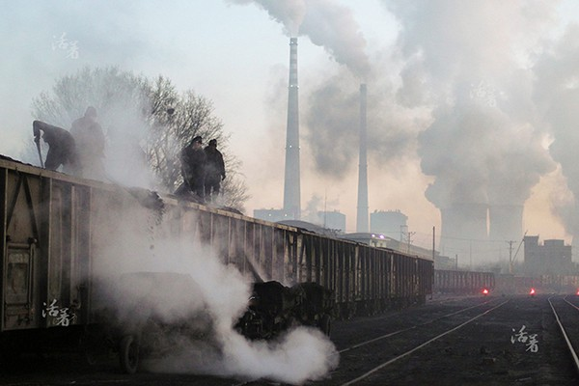
Ô nhiễm không khí do khai thác than
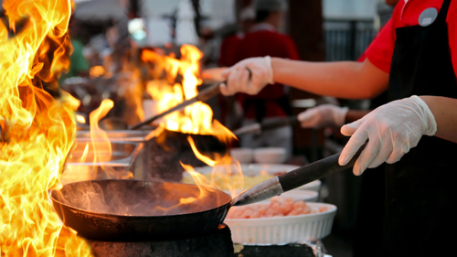
Ô nhiễm không khí do sinh hoạt đun nấu

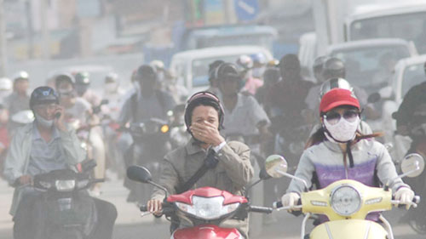
Ô nhiễm không khí do các phương tiện giao thông
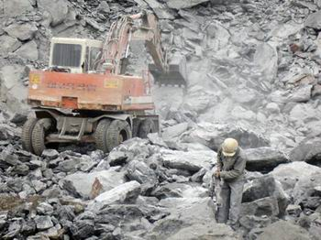
Ô nhiễm do các nhà máy khai thác đá
Ở Quảng Ninh, tại các khu đô thị, các trục đường giao thông lớn đều bị ô nhiễm với các cấp độ khác nhau. Nồng độ các chất ô nhiễm đều vượt quá tiêu chuẩn cho phép, sự gia tăng đột biến của các phương tiện giao thông trong khi cơ sở hạ tầng còn thấp kém làm cho tình hình ô nhiễm không khí ngày càng trở nên trầm trọng và chưa ai nhận ra điều đó. Ô nhiễm không khí – một trong những vấn đề nóng bỏng của tỉnh Quảng Ninh gây bức xức trong dư luận xã hội, vấn đề này ngày càng trầm trọng, đe dọa trực tiếp đến sự phát triển kinh tế xã hội bền vững, sự tồn tại và phát triển của các thế hệ hiện tại và tương lai. Theo thống kê, trong số những người mắc bệnh về đường hô hấp của cả nước thì có tới 80% là người Quảng Ninh. Xuất phát từ vấn đề trên, hôm nay tôi sẽ giới thiệu cho các đồng chí về vấn đề “ Ô nhiễm môi trường không khí ở khu đô thị Quảng Ninh ”
2. Nội dung và phương pháp
2.1.Vài nét về ô nhiễm môi trường không khí
1. Khái niệm
Ô nhiễm không khí là sự có mặt của các chất lạ trong không khí, hay là sự biến đổi quan trọng trong thành phần khí quyển gây ảnh hưởng xấu đến sức khỏe con người, sinh vật và các hệ sinh thái khác.
2. Các dạng ô nhiễm môi trường không khí
- Ô nhiễm khí
- Ô nhiễm bụi
- Ô nhiễm nhiệt
- Ô nhiễm phóng xạ...
2.2.Hiện trạng
( cho học viên xem video )
- Bầu khí quyển bị ô nhiễm nặng nề
Vậy nguyên nhân nào dẫn tới tình trạng đó?
Ô nhiễm không khí có rất nhiều nguyên nhân, nhưng hôm nay tôi sẽ đưa ra một số nguyên nhân chủ yếu do hoạt động của con người
2.3.Nguyên nhân
a) Ô nhiễm môi trường không khí từ các nhà máy khai thác than
Quảng Ninh có nguồn khoáng sản phong phú, đa dạng, có nhiều loại đặc thù trữ lượng lớn, chất lượng cao mà nhiều thành phố không có được, trong đó than đá có trữ lượng lớn nhất, chiếm 90% trữ lượng than của cả nước, đây chính là đặc điểm hình thành các vùng công nhiệp khai thác than từ rất sớm. Vùng khai thác than, chế biến tiêu thụ than có phạm vi rất lớn, trải dài từ Đông Triều – Uông Bí – Hoành Bồ - Hạ Long – Cẩm Phả. Tuy nhiên hoạt động khai thác than luôn có những diễn biến phức tạp gây tác động xấu tới nhiều lĩnh vực
Việc khai thác trong nhiều năm qua đã gây ra nhiều biến động xấu đến môi trường. Tại các vùng khai thác than đã xuất hiện những núi đất, đá thải gần 200m, những moong khai thác sâu khoảng 100m. Để sản xuất ra 1 tấn than cần phải bóc đi từ 8 đến 10 m khối đất phủ, thải từ 1 đến 3m khối nước thải mỏ. Khối lượng chất thải rắn và lượng thải mỏ gây ô nhiễm nặng cho vùng mỏ. Một vài vùng mỏ ô nhiễm đến mức báo động như Mỏ Mạo Khê, Uông Bí, Cẩm Phả... Một trong những địa phương chịu ảnh hưởng nặng nề nhất đó là thị xã Đông Triều, vùng trọng điểm lúa của tỉnh với gần 7000 ha lúa và hoa màu đang đối mặt với hạn hán và thiếu nước nghiêm trọng trong khi nhiều hồ thủy lợi lớn bị ô nhiễm, tài nguyên rừng bị suy thoái, ngập úng và hạn hán cục bộ... làm ảnh hưởng không nhỏ đến đời sống dân sinh
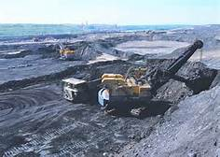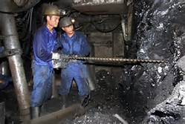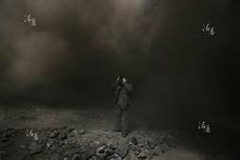
Ô nhiễm khai thác than
Các mỏ khai thác hoạt động phần lớn phân bố trên các dãy núi phía Bắc, đường Quốc lộ 18A từ Mạo Khê -> Mông Dương. Hoạt động sản xuất ( khai thác, vận chuyển, chế biến, kho bãi, bến xuất ) xen lẫn các khu dân cư lân cận với các đô thị đã ảnh hưởng nghiêm trọng đến môi trường không khí tỉnh Quảng Ninh trong suốt thời gian qua. Khói bụi, khí độc, khí nổ và tiếng ồn phát sinh hầu hết ở hầu hết các khâu sản xuất. Lượng bụi ở các khu dân cư lân cận, các khu vực sản xuất, chế biến than tại Quảng Ninh vượt qua chỉ tiêu cho phép 3,3 lần.
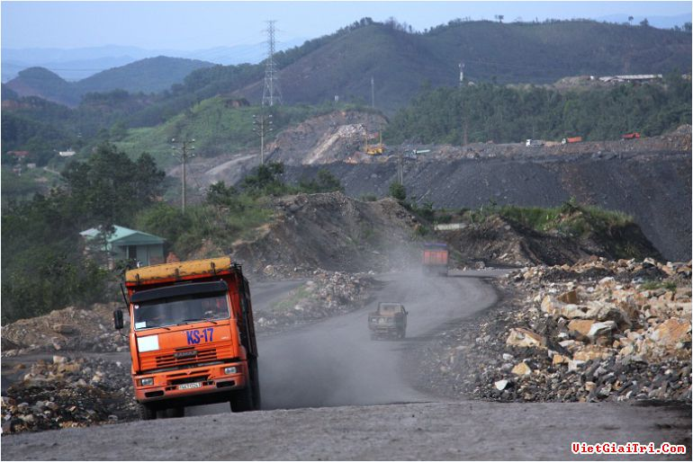
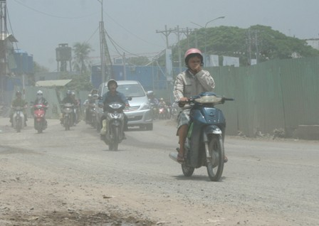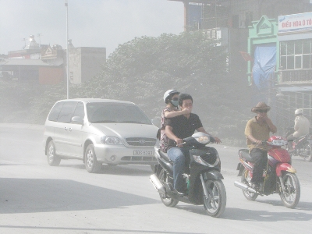
Sức khỏe người dân bị ảnh hưởng do ô nhiễm không khí
b) Ô nhiễm từ các nhà máy sản xuất xi măng
Khói bụi từ các nhà máy xi măng khiến nhà cửa, cây cối, vật dụng sinh hoạt của con người luôn trong tình trạng ám màu bụi trắng xóa, khói bụi đã hành hạ cuộc sống của người dân xung quyanh các nhà máy xi măng
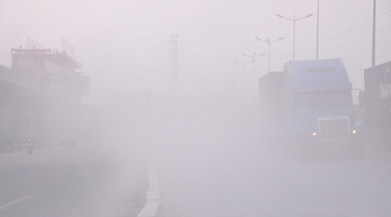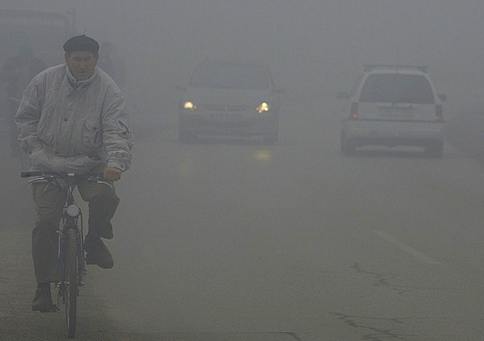

Nguyên nhân chủ yếu do đa số các công ti sản xuất xi măng vẫn còn sản xuất bằng công nghệ lạc hậu ( công nghệ lò đứng ) như nhà máy xi măng Hoàng Thạch, Phúc Sơn, Hạ Long, Uông Bí,... và rất nhiều các nhà máy xi măng địa phương khác. Nếu chỉ tính đến sản xuất xi măng thôi nó đã là kẻ thù đối với môi trường. Bởi quá trình sản xuất xi măng đồng thời thải ra khói bụi, các chất thải độc hại khác. tất cả các lò xi măng hoạt động đã thải ra khoảng 5% khí thải cacbonic trên toàn đất nước. Để sản xuất ra một tấn xi măng phải có 770 kg CO2 bị đổ vào không khí sau những công đoạn nung nguyên liệu. Hơn nữa quá trình nung nguyên liệu với nhiệt độ cao thì than đá sẽ được sử dụng chủ yếu mà than đá lại là nguyên liệu hóa thạch có hại cho môi trường. Cùng với các hoạt động sản xuất khác như nung vôi, sản xuất Niken, nghiền đá,... thì Quảng Ninh đang bị bủa vây bởi nhiều thứ độc hại

Khoảng 7h33’, ngày 24/7, theo người dân ở khu vực phường Yết Kiêu, TP Hạ Long phản ánh, họ nhìn thấy khói, bụi từ Nhà máy Xi măng Hạ Long (xã Thống Nhất, Hoành Bồ) bay ra làm mù mịt cả một khu vực rộng lớn.
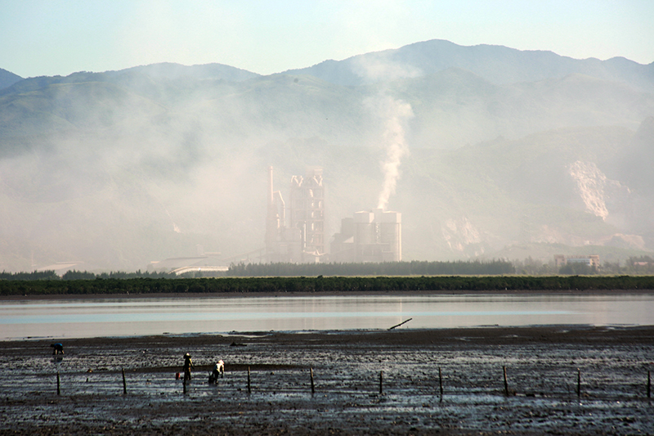
Khói, bụi từ Nhà máy Xi măng Hạ Long (xã Thống Nhất, Hoành Bồ) bay ra làm mù mịt cả một khu vực rộng lớn.
Có mặt tại khu vực ven bờ sông Cửa Lục, thuộc phường Yết Kiêu – điểm dễ quan sát nhất vào Nhà máy Xi măng Hạ Long, chỉ nhìn bằng mắt thường chúng tôi cũng cảm nhận được sự ô nhiễm do nhà máy này gây ra. Cả một khu vực rộng lớn như chìm trong khói, bụi trắng. Quan sát đến khoảng hơn 8h10’, mặc dù nắng đã chói chang, nhưng nhìn vào khu vực Nhà máy Xi măng Hạ Long vẫn mờ mờ, ảo ảo, do bị khói bụi che khất.
Theo người dân khu vực phường Yết Kiếu và Cao Xanh, TP Hạ Long cho biết, tình trạng khói, bụi từ Nhà máy Xi măng Hạ Long bay mù trời đã diễn ra từ lâu, thế nhưng đến nay vẫn chưa thấy các lực lượng chức năng vào cuộc xử lý dứt điểm.
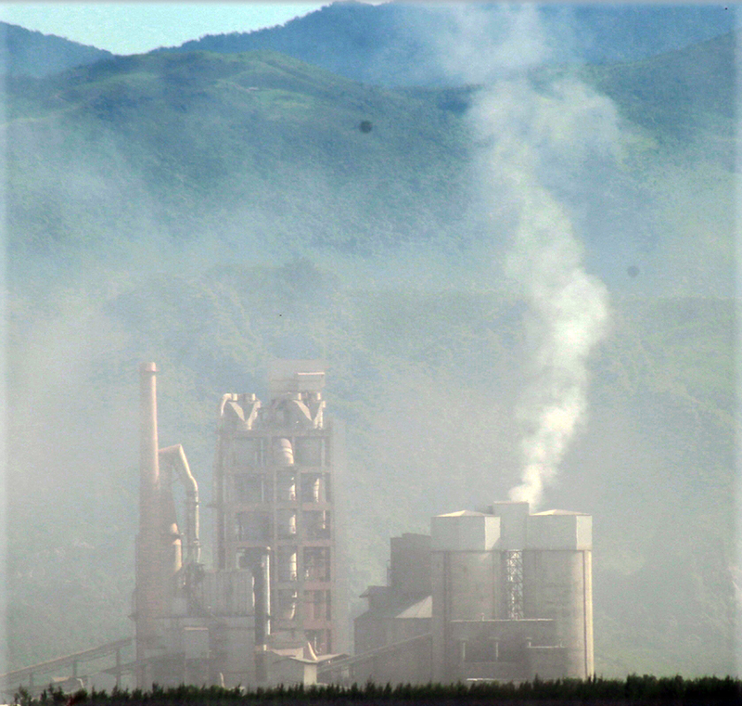

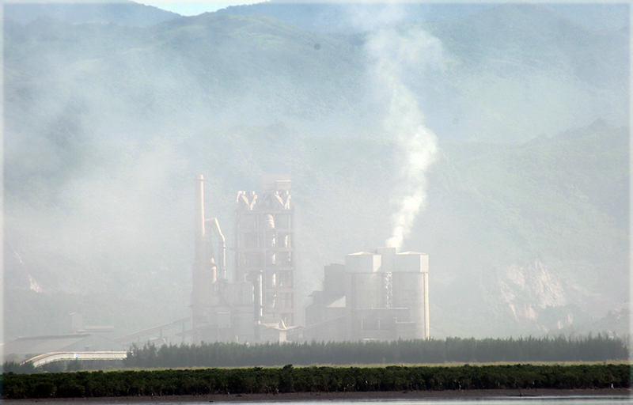
Khói, bụi khiến khu vực nhà máy mờ mờ, ảo ảo dù đã 8h00', ngày 24/7, ánh nắng đã chói chang.

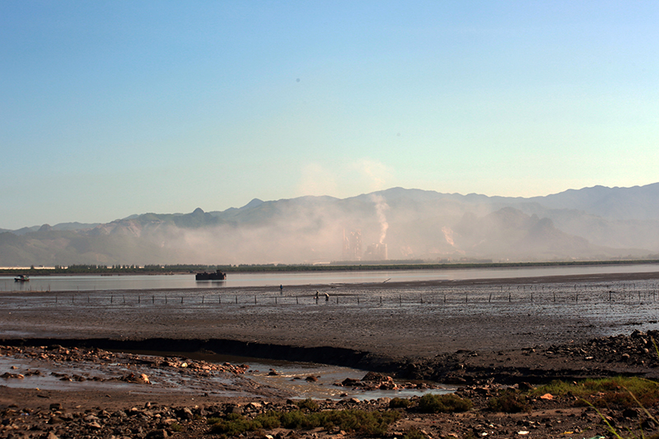
Nhìn từ xa, không còn quan sát thấy Nhà máy Xi măng Hạ Long do bị bụi, khói che phủ.
Do hầu hết các nhà máy sản xuất xi măng đều xử dụng công nghệ lò đứng lạc hậu nên trong quá trình hoạt động không đảm bảo về việc vệ sinh môi trường, đặc biệt từ những năm 2002-2003 cho tới nay tình trạng ô nhiễm bụi do các nhà máy gây ra ngày càng nặng. Vào những ngày gặp gió bụi trắng từ ống khói của các nhà máy xi măng bao phủ các dân cư xung quanh tạo nên sương mù dày đặc. Hàng chục năm qua, các hộ dân ở Mạo Khê, Uông Bí,... hiếm có một ngày yên ổn vì phải sống chung với khói bụi phả ra từ các nhà máy, kéo theo nhiều mối lo âu về sức khỏe và môi trường.
Đánh giá của người dân từ những ảnh hưởng đến môi trường do hoạt động của nhà máy xi măng
Ảnh hưởng | Số liệu lựa chọn | Tỉ lệ %
Gây ô nhiễm môi trường | 94 | 94
Làm xấu cảnh quanh | 68 | 68
Tác động xấu đến sức khỏe con người | 85 | 85
Từ kết quả trên cho thấy môi trường sống của người dân trong vùng phải chịu những ảnh hưởng từ các nhà máy xi măng khiến môi trường ô nhiễm. 85% cho rằng hoạt động của các nhà máy này gây nên hoặc làm tăng nguy cơ mắc các bệnh về đướng hô hấp, mắt....
c) Ô nhiễm không khí từ các nhà máy khai thác đá
Nồng độ bụi do các nhà máy khai thác đá thải ra cao hơn gấp nhiều lần cho phép, thậm chí có những khu vực nồng độ bụi cao gấp 9 lần tiêu chuẩn cho phép như nghiền, sàng... Bên cạnh đó, các nhà máy này còn thải ra môi trường một lượng lớn khí độc hại như CO, SO2... đây là những khí rất độc hại đối với môi trường và người lao động tại chính các cơ sở này. Mức độ tiếng ồn của các cơ sở này cũng luôn cao hơn nhiều lần tiêu chuẩn cho phép do tiếng mìn nổ. Nguyên nhân là do công nghệ khai thác đá của các cơ sở này chủ yếu là nổ mìn kết hợp với lao động thủ công, không được trang bị những thiết bị hút bụi tiên tiến, trong khi đó hầu hết các công đoạn của quá trình khai thác và chế biến đá đều phát sinh bụi từ nổ mìn, khoan phá đá, nghiền sàng, chuyên chở...
Ngoài tiếng ồn thì chất ô nhiễm lớn nhất trong giai đoạn này là bụi, sau đó mới đến các loại khí thải của các phương tiện vận chuyển, máy móc thiết bị thi công. Các khí thải độc hại này bao gồm: bụi, Pb, SO₂, NO_{x}, H₂S, CO, muội,…
Các loại khí này thường khi thâm nhập tầng bình lưu là các tác nhân gây nên khói quang hoá, phá huỷ tầng ôzôn, góp phần tạo nên hiệu ứng nhà kính, ảnh hưởng chung đến thời tiết toàn cầu. Ở tầng đối lưu các loại khí này có khả năng kết hợp với hơi nước tạo ra các hạt mù axit, hoặc hoà tan vào nước mưa làm giảm độ pH của nước xuống tới 5,5. Khi rơi xuống mặt đất sẽ làm gia tăng khả năng hoà tan các kim loại nặng trong đất, làm chai đất, phá huỷ rễ cây, hạn chế khả năng đâm chồi, giảm năng suất cây trồng. Đối với con người các khí này có khả năng gây kích ứng niêm mạc phổi ở nồng độ thấp. Ở nồng độ cao và lâu dài, chúng có thể gây loét phế quản, giảm khả năng hấp thụ ôxi của các phế nang, tác động không tốt đến hệ tim mạch, gây suy nhược cơ thể. Đặc biệt khi có mặt đồng thời SO₃ thì các tác động lên cơ thể sống mạnh hơn so với tác động của từng chất riêng biệt, gây co thắt phế quản gây ngạt và tử vong.
Bụi là một trong những tác nhân gây ô nhiễm nguy hiểm. Các loại bụi khoáng vô cơ kim loại, silíc amiang, bụi plastic gây ra các bệnh bụi phổi ở động vật (aluminose, Silicoe, siderose…). Đối với thực vật, bụi lắng đọng trên lá làm giảm khả năng quang hợp của cây, làm giảm năng suất cây trồng. Các hạt bụi có kích thước nhỏ (1-5mm) dễ dàng lọt vào và tồn tại trong các phế nang phổi gây bệnh về hô hấp cho người và động vật. Tác động lên môi trường không khí ở giai đoạn này có mức độ không lớn và mang tính tạm thời.
d) Ô nhiễm không khí do hoạt động giao thông vận tải
Cùng với quá trình công nghiệp hoá và đô thị hoá, phương tiện giao thông cơ giới tăng nhanh, đặc biệt là ở các khu đô thị. Trước 1980, khoảng 90% dân số đô thị đi bằng xe đạp. Ngày nay ngược lại, khoảng 90% dân số đô thị đi bằng xe máy, ô tô con. Nguồn thải từ giao thông vận tải đã trở thành nguồn gây ô nhiễm chính đối với môi trường không khí đô thị, nhất là các đô thị lớn như Hải Phòng, Hà Nội, TP Hồ Chí Minh, Quảng Ninh,… Theo đánh giá của các chuyên gia môi trường, ô nhiễm không khí ở đô thị do giao thông vận tải gây ra chiếm tỉ lệ khoảng 70%
Ở Quảng Ninh, số lượng xe máy, ô tô con tăng rất nhanh không những làm tăng nguồn thải gây ô nhiễm không khí mà vào những giờ cao điểm thường xuyên gây ùn tắc giao thông.
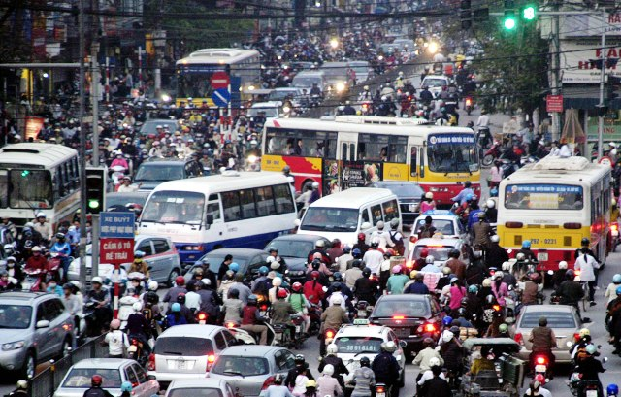
Hoạt động giao thông vận tải là một trong những nguyên nhân hàng đầu gây ô nhiễm môi trường không khí. Các quá trình tạo ra các khí gây ô nhiễm là quá trình đốt nguyên liệu động cơ CO, CO2, SO2, CH4,… Các bụi đất đá cuốn theo quá trình di chuyển, nếu sét trên từng phương diện thì nồng độ ô nhiễm tương đối nhỏ nhưng nếu mật độ giao thông lớn và quy hoạch địa hình đường xá không tốt thì sẽ gây ô nhiễm nặng cho 2 bên đường.
Nhiều người có thói quen sử dụng phương tiện giao thông trong thời gian dài mà không có sự chăm sóc, sửa chữa. Trong khi vì mưu sinh, nhiều phương tiện đã quá cũ kĩ và hết hạn sử dụng vẫn được người dân trưng dụng làm xe trở hàng hoá. Những chiếc xe ba gác, xe tự chế hay những chiếc xe máy không có biển số trơ cả khung xe và động cơ nhưng vẫn ngang nhiên lưu thông trên đường. Đa phần người tham gia giao thông khi gặp những phương tiện này thường phải nhường đường để tránh “ rước hoạ vào thân ”
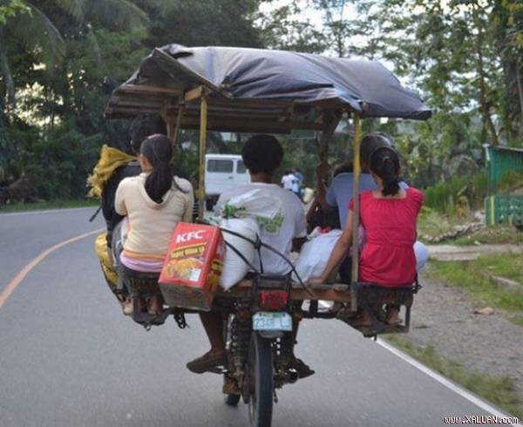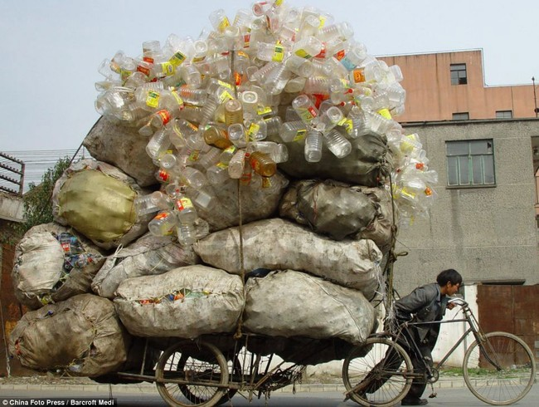
Chị Hạnh sống ở ngã tư Long Toòng chia sẻ: Thực sự thì trong thời gian gần đây khi phải sang đường hoặc dừng ở các ngã tư, phải chờ đợi từ 15-30 phút mới sang được, đứng ở đó cảm thấy rất khó chịu và ngột ngạt khi mà lượng khí thải quá nhiều, đặc biệt vào những giờ cao điểm.
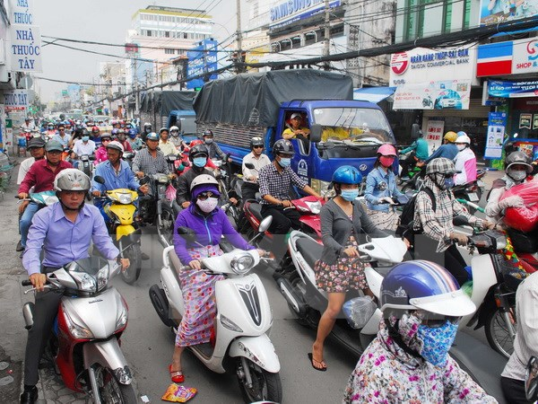
Theo các chuyên gia giao thông, khí thải ô nhiễm môi trường có tới 70% bắt nguồn từ các phương tiện giao thông, khi acsc phương tiện sử dụng nguyên liệu để vận hành động cơ sẽ phải thải một lượng lớn các chất thải có thành phần độc hại gây ô nhiễm môi trường và sức khoẻ con người.
e)Ô nhiễm không khí từ sinh hoạt đun nấu của nhân dân
Ở đô thị Quảng Ninh, người dân chủ yếu đun bằng than hoặc đốt than, đó là nguồn gây ô nhiễm chính với môi trường không khí trong nhà, ảnh hưởng trực tiếp đến sức khoẻ của người dân.
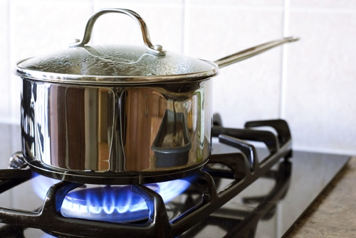
Với người dân có thu nhập thấp, họ chủ yếu dùng bếp than tổ ong bình quân mỗi gia đình tiêu thụ khoảng 2kg than/ ngày. Gây ô nhiễm không khí cục bộ nặng nề, nhất là lúc nhóm bếp và ủ than
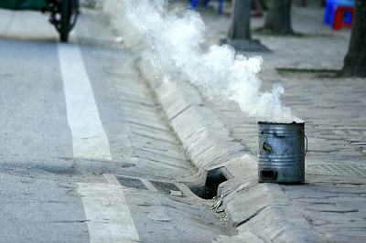
Không có ống thoát khói nên nhiều nhà bếp bị ám khói từ trên trần xuống vách, khói bếp là nguyên nhân gây đủ thứ bệnh. Tiếc thay, những người chết hay nhiễm bệnh từ ô nhiễm không khí trong nhà thuộc số bệnh nhân môi trường bị lãng quên. Hơn 3 tỉ người trên thế giới vẫn phải nấu bằng củi, than, rơm rạ,… và những nguyên liệu rẻ tiền khác có nhiều khói độc hại
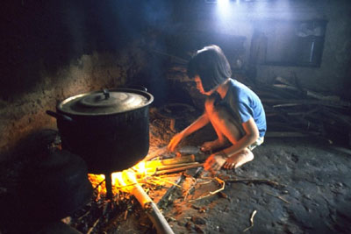
g) Ô nhiễm môi trường không khí do rác thải sinh hoạt
Trong những yếu tố tồn tại song song với cuộc sống của con người thì rác thải có mặt như một điều tất yếu. Thực rác thải sinh hoạt là “sản phẩm” từ các đồ dùng phục vụ cuộc sống. Sau khi được sử dụng, những sản phẩm này được con người đưa ra môi trường như một quy luật. Tuy nhiên, điều đáng nói là những sản phẩm này gây ô nhiễm môi trường. Nghĩa là nó quay trở lại tàn phá chính cuộc sống con người. Hay nó phản ánh quá trình con người tự phá hoại cuộc sống của mình.
Môi trường thiên nhiên gắn bó mật thiết với con người, vậy mà con người trực tiếp ra tay phá hoại “ngôi nhà thân thương” của mình một cách vô ý thức. Trong cuộc sống hiện đại như ngày nay, vấn đề rác thải đang xuất hiện rất nhiều trong xã hội gây ô nhiễm môi trường và làm biết bao sinh vật chết vì rác. Trong đó vấn đề bức bách nhất là xả rác ra đường hoặc nơi công cộng.
Vấn đề xả rác nơi công cộng đã và đang xuất hiện nhan nhạn trên đường phố, từ thành thị đến nông thôn, ở mọi lúc mọi nơi. Ta có thể thấy rất rõ hiện tượng này mỗi khi đi trên những con phố lớn, văn minh, người dân vô tư xả rác bừa bãi ngay trên chính vỉa hè, lề phố. Hay khi đi ăn nhà hàng, mặc dù chủ nhà hàng đã để sẵn một thùng rác nhỏ dưới bàn ăn của mỗi người nhưng khi dùng xong giấy ăn hoặc tăm tre thì họ lại thản nhiên vứt xuống nền nhà và tệ hại hơn là vứt qua cửa sổ dẫn đến việc rác thải mắc vào cành cây, dây điện gây mất mĩ quan thành phố hay rơi xuống lòng đường gây khó chịu cho người đi lại. Vào một quán nước, những người hút thuốc hay ăn kẹo cao su đều có gạt tàn để bỏ vào nhưng hình như không ai nhìn thấy nên gạt tàn thì vẫn sạch sẽ còn sàn nhà thì lại đầy những điếu thuốc cùng với những bã kẹo cao su. Không những thế, thật nguy hiểm khi vứt thuốc bừa bãi mà không chịu dập tắt thuốc lá trước khi vứt thì có thể gây cháy nhà hoặc tàn thuốc sẽ bay vào người khác. Rất dễ để chứng kiến cảnh người ngồi trên xe gắn máy vứt giấy gói thức ăn hay ném vỏ hộp sữa họ mới vừa uống xong ra đường. Cũng như vậy với tình trạng người ngồi trên xe ô tô, nhất là xe buýt, xe du lịch, người ta cũng vứt rác ra đường qua cửa sổ hay thậm chí còn khạc nhổ ngay trên xe. Các gia đình sống dọc hai bên đường đều mang túi rác ra đường vứt. Đi bộ ven hồ, dù là đẹp và nổi tiếng như hồ Hoàn Kiếm, song ta vẫn có thể thấy những que kem đang ăn dở, những mẩu thuốc lá hay những vỏ kẹo được vứt vung vãi dưới lòng đường, tệ hơn là ở trên mặt hồ nước trong xanh thì có thể biết ý thức của nhân dân ta như thế nào.
Những việc làm này đều do một bộ phận người dân vô ý thức bảo vệ môi trường và thành phố, nơi mình sinh sống. Nhìn vào bộ mặt của các đô thị, người ta có thể đánh giá trình độ và mức độ phát triển của một quốc gia. Ở các nước tiên tiến như Singapore, Đức, Anh, Pháp, Hàn Quốc,... vấn đề giữ gìn vệ sinh nơi công cộng, bảo vệ môi trường sạch đẹp được quan tâm hàng đầu. Còn ở nước ta, chuyện vứt rác, xả nước bẩn làm ô nhiễm nơi công cộng, ném xác súc vật ra đường hay sông, hồ,... thì khá phổ biến. Có thể gọi hiện tượng này là nếp sống thiếu văn hóa, kém văn minh.

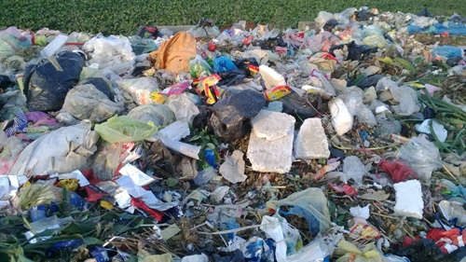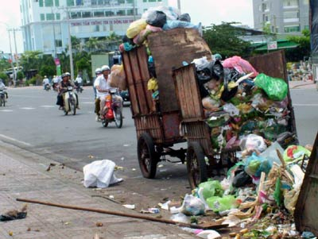
Rác thải sinh hoạt
Nguyên nhân của những việc làm nói trên đều do người dân thiếu ý thức bảo vệ môi trường và nơi mình sinh sống, phần lớn đều là những thanh, thiếu niên nhưng cũng không ít những người lớn tuổi mắc phải. Khi một gia đình cùng đi chơi mà bố mẹ vô tư xả rác bừa bãi, không “thông tác vệ sinh” đã vô tình tạo thói quen không tốt cho con cái là “đi đến đâu, xả rác đến đó”. Những cụm từ hay các biển cấm “Không xả rác bừa bãi!” hay “Hãy bỏ rác vào thùng!” tại những nơi công cộng như bệnh viện, công viên,... đã trở thành “ những điệp khúc” lặp đi lặp lại đối với tất cả chúng ta. Nhiều người cho rằng hành động xả rác đã trở thành thói quen rất khó thay đổi. Thiết nghĩ, thói quen được chủ động hình thành trong mỗi người. Từ lúc bắt đầu đi học ở trường mầm non, các em học sinh đã được cô giáo dạy giữ gìn vệ sinh cá nhân, để vật dụng ngăn nắp, bỏ rác vào thùng,... Liệu chúng ta có thấy cảm phục hay thậm chí xấu hổ khi thấy một đứa bé bốn tuổi loay hoay tìm giỏ rác để vứt giấy gói quà? Tuy nhiên, thói quen này lại dần mất đi khi các em lớn lên. Tại sao lại như vậy? Vì thầy cô giáo không còn đề cập sát sao vấn đề này nữa ở các lớp cao hơn? Hay do các em thấy người lớn “không tuân thủ” nên cũng bắt chước làm theo? Hơn nữa, vứt rác bừa bãi thì cũng tiện lợi hơn là phải đi tìm và bỏ rác vào thùng. Đây là thời điểm để một thói quen khác dần hình thành. Ngoài ra, cũng do vì trong thành phố chúng ta có quá ít thùng rác hay thùng rác chỉ được đặt ở những con phố lớn, nhiều người qua lại, còn khi khi cần vứt rác trên những con phố nhỏ thì lại không có thùng rác. Như thế sẽ khiến cho thói quen này ngày càng tăng cao bởi nhiều người lấy cớ đó để xả rác mà không ai nói gì. Việc xả rác nơi công cộng cũng là do những người ích kỉ, chỉ biết lo cho bản thân mà không biết đến cộng đồng, xã hội. Tục ngữ có câu : “Cha chung không ai khóc”. Nếu ở trong nhà mình chắc mọi người đều không vứt rác bừa bãi mà đã cho vào túi đựng hoặc thùng rác. Còn ở ngoài đường, chả phải của ai nên cứ dùng xong là họ lại vứt ngay ra đường.
2.4.Hậu quả
*Do giao thông vận tải
Trong 20 năm gần đây, số lượng đô thị ở nước ta tăng nhanh, cùng với việc phát triển kinh tế - xã hội, các đô thị đang phải đối mặt với ô nhiễm môi trường không khí nghiêm trọng, đặc biệt, hai thành phố lớn, trung tâm kinh tế - xã hội của cả nước là Hà Nội và TP Hồ Chí Minh.
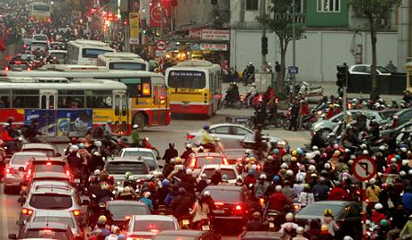
Có thời điểm mức độ ô nhiễm không khí vượt ngưỡng cho phép gấp 2 - 6 lần quy chuẩn kỹ thuật quốc gia của Việt Nam. Ảnh: Minh Quyết – TTXVN
Môi trường không khí tại các đô thị chịu ảnh hưởng tổng hợp từ nhiều nguồn thải, trong số đó, nồng độ bụi cao vẫn là vấn đề đáng lo ngại nhất. Tại các điểm quan trắc cạnh đường giao thông, số ngày có giá trị AQI không bảo đảm ngưỡng khuyến cáo an toàn đối với sức khỏe cộng đồng do nồng độ bụi vượt ngưỡng quy chuẩn kỹ thuật quốc gia của Việt Nam (QCVN) chiếm tỷ lệ lớn.
Đơn cử như Hà Nội, TP Hồ Chí Minh, Biên Hòa, Quảng Ninh, có những thời điểm, mức độ ô nhiễm ở các đô thị này vượt ngưỡng cho phép gấp 2 - 6 lần QCVN. Tại các vùng kinh tế trọng điểm như vùng kinh tế trọng điểm miền Trung vượt 42%, vùng kinh tế trọng điểm miền Nam là 44% và kinh tế trọng điểm phía Bắc vượt 68% so với QCVN.
Nồng độ O3 ở lớp không khí gần mặt đất tương đối cao và đặc biệt có một số thời điểm O3 cao về đêm. Một số nghiên cứu diễn giải sự xuất hiện nồng độ O3 cao là do chịu ảnh hưởng bởi một số nguồn gây ô nhiễm khác ngoài bức xạ mặt trời. Ô nhiễm O3 có thể gây các bệnh về hô hấp như: Hen suyễn, khí phế thủng, viêm phế quản mạn, bệnh viêm phổi…

*Hậu quả do khói bụi
Hơn 300 học sinh cùng các thầy cô giáo trường tiểu học Phương Nam C, khu Hồng Hà, phường Phương Nam, TP Uông Bí, tỉnh Quảng Ninh, nhiều năm qua đã khốn khổ vì phải sống chung với khói bụi từ xí nghiệp khai thác đá, nhà máy xi măng cùng hàng chục lò vôi vây quanh trường.
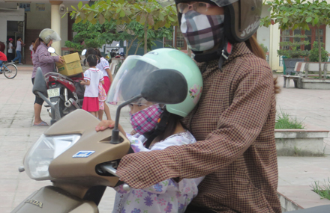
Khẩu trang là "vũ khí" hữu hiệu giúp phụ huynh và học sinh chống chọi với khói bụi nơi trường học.
Ông Vũ Văn Thuyết, bảo vệ của trường cho phóng viên Dân trí biết, do nằm lọt thỏm giữa khu công nghiệp nên hàng ngày trường hứng đủ loại khói bụi. Cụ thể cứ mỗi lần các công ty Núi Rùa, Phú Cường, công ty xây dựng Quảng Ninh,... hoạt động dây chuyền nghiền đá là tung bụi trắng trời. Chưa kể Nhà máy xi măng Lam Thạch cùng rất nhiều lò vôi quanh trường cả ngày lẫn đêm đều nhả khói bụi.
“Thường thì chả mấy người nhìn thấy khói bụi vì nhà máy xi măng Lam Thạch chỉ xả thải vào tầm 3 - 4h sáng. Nhưng cứ gió Đông về là khói bụi thi nhau đổ về phía trường học và khu dân cư. Bụi phủ trắng xóa cả sân trường, bụi bám lên toàn bộ lá cây, phòng học, hành lang, lối đi... chỗ nào cũng bị bụi bao phủ hết. Cây cối chỉ sau mỗi trận mưa to may ra lá mới có màu xanh trở lại”, ông Thuyết nói.
Cũng theo ông Thuyết, nhiều sáng bà con đi tập thể dục ngoài đường còn cảm nhận được bụi tạt vào mặt, cay xè mắt.
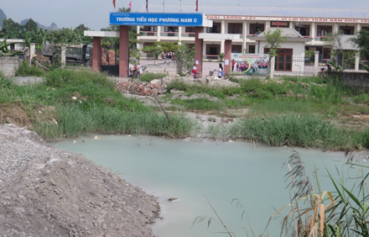
Hố nước thải ngay trước cổng trường học.
Còn theo bà Nguyễn Thị Nhung (56 tuổi, nhà ngay gần trường tiểu học Phương Nam C), không chỉ các cháu học sinh và giáo viên của trường bị ảnh hưởng của khói bụi mà cả khu dân cư cạnh trường cũng khốn khổ suốt nhiều năm qua. “Cứ mỗi khi gió tây về là nhà nào nhà ấy đóng kín cửa. Nếu không bụi bay vào nhà, hít phải là tức ngực, khó thở, hoa mắt. Cứ tối nhà nào nhà nấy đều quét, lau sạch sẽ nhưng sáng dậy đã thấy bụi phủ kín hết bàn ghế, giường tủ... Nhà có người già trẻ em đều bị bệnh về đường hô hấp hết. Khổ như thế nhưng người dân đã nhiều vẫn phải sống chung với khói bụi dù đã nhiều lần kiến nghị đến chính quyền”, người dân nói.
Cô Nguyễn Thị Huyền, giáo viên trường tiểu học Phương Nam C, cho biết trường khó tránh được khói bụi vì đặt trong khu công nghiệp. Nhà máy xi măng toàn xả khói bụi về đêm. Trước đây còn có 3 lò vôi ở ngay sát trường hoạt động, nay những lò vôi này đã bị dừng hoạt động.
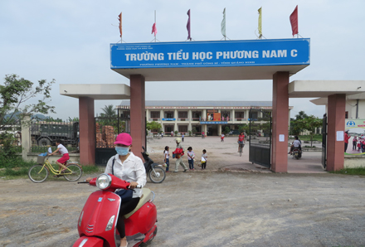
Hàng trăm em học sinh bị tra tấn bởi khói bụi.
Có mặt tại trường tiểu học Phương Nam C, phóng viên Dân trí ghi nhận, khắp nơi, từ sân trường đến cầu thang, hành lang… đều bị bụi phủ kín. Thậm chí các cây xung quanh trường lá cũng không còn màu xanh. Chỉ đứng chừng 15 - 20 phút đã thấy khó thở, khó chịu. Phía trước trường, bụi từ các xí nghiệp sản xuất vật liệu xây dựng vẫn đang bay trắng trời, cộng thêm với bụi than đen sì bốc mù mịt mỗi khi hàng đoàn xe chở than chạy rầm rập qua khiến môi trường vốn đã ô nhiễm ngày càng ô nhiễm nghiêm trọng.
*Hậu quả do nhà máy xi măng

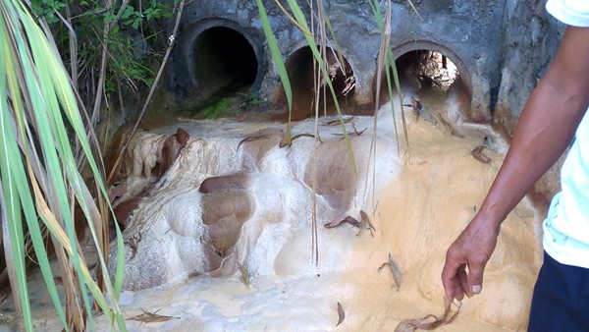
Một điểm thoát nước từ nhà máy xi măng ra cánh đồng thôn Đất Đỏ
Nhà máy xi măng Hạ Long, nằm ở xã Thống Nhất, huyện Hoành Bồ, tỉnh Quảng Ninh từ nhiều năm qua liên tục bị dân tố xả khói, bụi mịt mù, gây ô nhiễm môi trường. Nếu như đôi khi còn có những tranh cãi về việc có xả thải nhiều hay ít, hoặc khói, bụi mịt mù là do cố ý hay do sự cố, thì việc bãi clinker trong khuôn viên nhà máy rò rỉ, gây ô nhiễm nguồn nước, theo người dân, là không thể chối cãi.
Theo người dân sống ở cạnh nhà máy, thuộc thôn Đất Đỏ, thôn Chợ, xã Thống Nhất, từ nhiều năm nay, bãi clinker (có thể clinker bị hỏng) trong khuôn viên nhà máy do không được che chắn nên đe dọa nghiêm trọng tới hệ thống kênh mương tưới tiêu. Tại 3 cửa thoát nước từ nhà máy ra cánh đồng thôn Đất Đỏ, qua thời gian, đang kết tụ một loại chất lỏng màu vàng trắng lẫn lộn, đặc sệt, mà theo người dân, là do chất thải từ bãi clinker. Những đám cỏ gần đó đang chết cháy.
Người dân đã phải ngăn các ao hồ gần đó, không cho thông nước với hệ thống kênh mương để phòng nước ô nhiễm độc. Điều đáng ngại, hệ thống kênh nước này thông với nước vịnh Hạ Long cách đó không xa.
Dưới đây là một số hình ảnh bãi clinker nhà máy xi măng Hạ Long đầu độc môi trường:
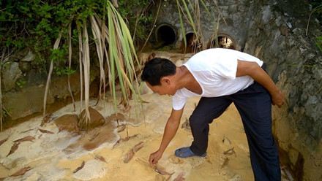
Theo người dân, đây là chất thải từ bãi clinker không được che chắn trong khuôn viên nhà máy

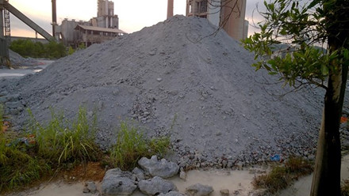
Bãi clinker này đã tồn tại từ rất lâu

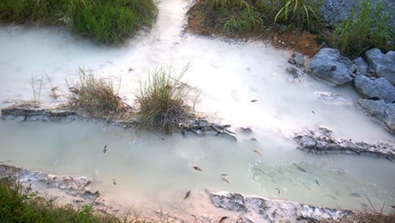
Do không được che chắn, nên gặp mưa, clinker thẩm thấu ra hệ thống thoát nước trong khuôn viên nhà máy

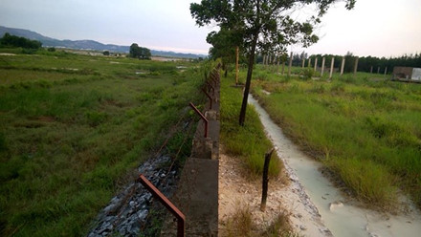
...và theo lối này xả trực tiếp ra hệ thống kênh mương tưới tiêu của dân

*Hậu quả do khai thác than

Lượng bụi tại các khu dân cư lân cận các khu vực sản xuất, chế biến than tại Quảng Ninh vượt TCCP 3,3 lần (trung bình 24 giờ). Hiện nay, mặc dù tỉnh Quảng Ninh đ ã triển khai nhiều giải pháp quản lý BVMT, đặc biệt là việc cấm vận chuyển than trên quốc lộ 18A, các phương tiện vận chuyển theo đường chuyên dụng, quy hoạch, sắp xếp lại các cảng, bến cảng đã hạn chế được ô nhiễm môi trường trong vận chuyển than đến khu dân cư tập trung. Tuy nhiên, theo kết quả quan trắc môi trường tỉnh Quảng Ninh năm 2009, tình trạng ô nhiễm bụi do hoạt động khai thác, chế biến, vận chuyển than vẫn còn tồn tại.
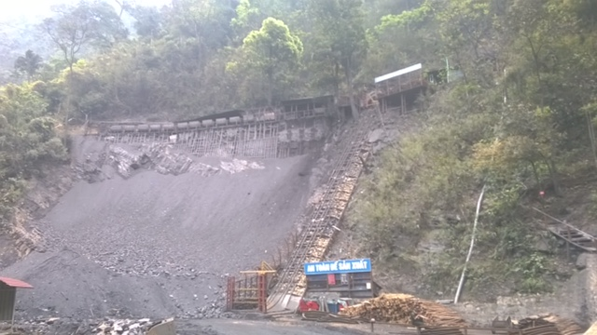

Chuyện bụi đen đất mỏ, mấy năm gần đây ghi nhận có nhiều chuyển biến như không vận chuyển than trên quốc lộ, không chuyền tải than trên vịnh Hạ Long. Tuy nhiên, có nhiều điểm giao lộ với đường dân sinh làm chưa triệt để, đi qua vùng Mạo Khê, Cẩm Phả bụi than vẫn ngập đường. Điều này cũng chưa phải hoàn toàn do lỗi của Tập đoàn Than - khoáng sản VN (TKV) vì hiện tượng vận chuyển than trái phép vẫn còn và chính quyền chưa triệt đ ược tận gốc nên vẫn gây ra bụi. II.2 Nước thải mỏ_ô nhiễm nguồn nước : Tại vùng than, theo số liệu kê khai, nộp phí BVMT đối với nước thải công nghiệp của các đơn vị thuộc ngành than thì tổng lượng nước thải mỏ năm 2009 đã kê khai là 38.914.075 m3. Tuy nhiên, lượng nước thải này chưa tính đến nước rửa trôi từ các bãi thải mỏ. Hai thông số điển hình tác động đến môi trường là tính axit và cặn lơ lửng, bên cạnh đó là hàm lượng Fe và Mn. Độ pH của nước thải mỏ dao động từ 3,1 - 6,5, hàm lượng chất rắn lơ lửng (TSS) vượt tiêu chuẩn cho phép từ 1,7 - 2,4 lần, cá biệt có nơi vượt đến 8,09 lần. Nước thải mỏ gây nhiều ảnh hưởng đến hệ thống sông, suối, hồ, vùng ven biển như gây bồi lấp, làm mất nguồn sinh thủy, suy giảm chất lượng nước... Do tác động lâu ngày, trong đó có tác động của khai thác than trái phép trong một thời gian dài, một số hồ thủy lợi vùng Đông Triều đó bị chua hóa, làm ảnh hưởng đến chất lượng nước phục vụ nông nghiệp. Trước năm 2009, chỉ có 1 đ ơn vị thuộc Tập đoàn Than khoáng sản Việt Nam (TKV) có hệ thống xử lý nước thải mỏ. Hiện nay, TKV đang đầu tư 32 dự án xây dựng trạm xử lý nước thải mỏ đảm bảo đạt TCCP (kế hoạch năm 2009 - trường. Hồ thuỷ lợi thành bãi thải ! Kết quả quan trắc chất lượng nước các hồ thủy lợi đã ở mức báo động. Cụ thể, kết quả pH đo được tại 9 hồ ô nhiễm đều dưới 5. Nghiêm trọng nhất là hồ Bến Châu 3,75, hồ Cầu Cuốn 3,21, Nội Ho àng 3,02… Trong khi độ pH để các sinh vật, thực vật phát triển bình thường phải đạt mức 5,5 - 6. Điều này lý giải vì sao hồ không có nhiều các loài sinh vật sinh sống. Có hồ không thấy sự xuất hiện của cá. Qu¶n lÝ m«i trêng « nhiÔm m«i trêng do khai th¸c than 82010), trong đó hiện nay mới có 10 dự án đã xây d ựng xong với tổng lưu lượng xử lý lớn nhất là 2.370 m 3/giờ, các mỏ còn lại mới chỉ lắng sơ bộ và xả trực tiếp ra môi
* Hậu quả do rác thải
Tác hại của việc vứt rác bừa bãi không chỉ làm làm ô nhiễm môi trường nước, môi trường không khí không những thế, nó còn gây mất mĩ quan đô thị, thành phố. Vào những ngày trời mưa tầm tã, đường phố đô thị lại tràn ngập trong biển nước với rác thải nổi lềnh bềnh. Tại sao lại như vậy? Do ý thức của con người quá kém, họ luôn vô tư xả rác bừa bãi ra đường phố, làm cho hệ thống cống rãnh bị nghẽn tắc, không lọc và xử lý được nguồn nước thải, dẫn đến việc “ngập lụt trong thành phố”. Hơn thế nữa, xả rác bừa bãi còn là nguyên nhân gây nên nhiều mầm mống bệnh tật. Trong những năm qua, các bệnh viện nước ta đã phải tiếp nhận biết bao trường hợp bệnh nhân bị mắc các chứng bệnh về đường hô hấp,... do rác thải gây nên. Nếu với cứ tốc độ xả rác bừa bãi của người dân hiện nay thì nước ta sẽ không có đủ đội ngũ nhân lực dọn dẹp đường phố. Thử tưởng tượng một thành phố mà đi đến đâu cũng thấy đầy rẫy rác thải, khói bụi và mùi hôi thối cùng những con ruồi, bọ, chuột, muỗi, gián,... vây quanh; hay những dòng sông, mặt nước hồ đều chuyển từ màu trong xanh sang màu đen ngòm cùng với rác thải nổi lềnh bềnh,... thì mọi người sẽ nghĩ như thế nào? Thật đáng sợ!
Ngoài vấn đề ảnh hưởng đến sức khỏe con người, ô nhiễm không khí còn là mối đe dọa nghiêm trọng tới sự đa dạng sinh học và các hệ sinh thái, tăng những nguy cơ về biến đổi khí hậu.
Báo Lao động Thủ đô nhận được nhiều thư phản ánh của khách du lịch về tình trạng cảnh quan du lịch ở Vịnh Hạ Long bị ô nhiễm nghiêm trọng, có ý kiến cho rằng kỳ quan thế giới đang biến thành bãi rác thải...
Qua phản ánh của nhiều khách du lịch, khi tham quan Vịnh Hà Long họ đã mua vé với mức 600 ngàn đồng/khách, nhưng điều đáng buồn là kỳ quan thế giới này đang bị ô nhiễm nghiêm trọng.
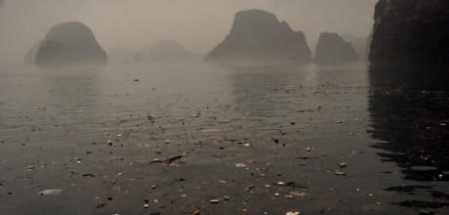
Anh H, một hướng dẫn viên cho biết: Tình trạng này có từ nhiều năm, không ít du khách đã phản hồi và báo chí cũng đã tốn không ít giấy mực, nhưng không hiểu vì sao vẫn tồn tại.
Cũng có những ý kiến cho rằng, không phải Ban quản lý Vịnh Hạ Long không biết vấn đề này, bởi họ đã đề ra một số giải pháp như thanh tra, kiểm tra, xử lý những hành vi xâm hại đến môi trường sinh thái, tổ chức ký cam kết bảo vệ cảnh quan, môi trường di sản đối với các tổ chức, cá nhân có hoạt động phát triển kinh tế xã hội trên và xung quanh vịnh Hạ Long, hay tổ chức thu gom, vận chuyển về bờ xử lý chất thải sinh hoạt...
Thế nhưng, trên thực tế hiện nay cho thấy các giải pháp này rõ ràng chưa thực sự hiệu quả dẫn đến một “vịnh Hạ Long rác” không xứng tầm với danh hiệu kì quan thế giới. Đã đến lúc lãnh đạo tỉnh Quảng Ninh, đặc biệt Ban quản lý Vịnh Hạ Long cần có những giải pháp mạnh tay và hiệu quả hơn để níu chân du khách đến với Hạ Long.
Đầu tiên là xử lý nguồn rác thải, nước thải sinh hoạt cũng như các chất xả thải của các nhà máy, xí nghiệp, mỏ than quanh Vịnh lâu nay đều tống thẳng xuống Vịnh trực tiếp mà không qua xử lý.
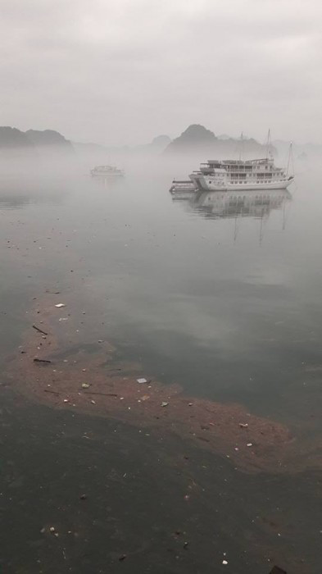
Tiếp đó là xử lý tình trạng rác từ các tàu du lịch đang trôi bềnh bồng trên Vịnh, chưa kể ở ngay những chỗ tắm biển tình trạng khách du lịch thiếu ý thức, người buôn bán vẫn vô tư xả rác hằng ngày hằng giờ.
Đã đến lúc Tỉnh Quảng Ninh cần quy định rõ trách nhiệm thu gom rác thải trôi nổi trên Vịnh Hạ Long của Ban quản lý Di sản Vịnh Hạ Long và việc giữ gìn vệ sinh môi trường trong vùng di sản của thành phố Hạ Long và các địa phương có liên quan. Việc bảo vệ môi trường Vịnh Hạ Long, đang rất cần có những bước đi thích hợp như việc xã hội hóa giao các vùng ven bờ Vịnh cho các địa phương, các cơ sở kinh doanh, đặc biệt là những tổ chức có trách nhiệm thu gom, xử lý chất thải.

Tất cả những hậu quả trên đã gây ra hiệu ứng nhà kính làm Trái Đất nóng lên, băng ở 2 cực tan ra, làm biến đối khí hậu toàn cầu. Tạo lỗ thủng tầng ô-zôn
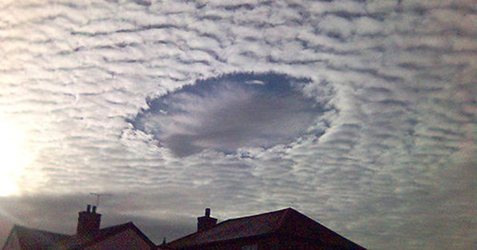
Lỗ thủng tầng ô-zôn
Ảnh hưởng trực tiếp đến sức khỏe
Ô nhiễm không khí có những ảnh hưởng rất lớn đến sức khỏe con người, đặc biệt là đường hô hấp. Kết quả nghiên cứu cho thấy, khi môi trường không khí bị ô nhiễm thì sức khỏe con người bị suy giảm, chức năng của phổi cũng bị suy giảm, gây các bệnh về đường hô hấp và giảm tuổi thọ. Nguy hiểm nhất là có thể gây ra bệnh ung thư phổi, đ ục th ủy tinh th ể…
Theo số liệu thống kê của Bộ Y tế, trong những năm gần đây, các bệnh về đường hô hấp có tỷ lệ mắc cao nhất trên toàn quốc và một trong các nguyên nhân là do ô nhiễm không khí. Các đô thị ô nhiễm không khí có tỷ lệ người mắc bệnh hô hấp cao gấp nhiều lần so với các đô thị khác.

2.5. Biện pháp khắc phục
Vậy làm thế nào để khắc phục những hậu quả của những tình trạng trên? Nếu muốn giúp cho thành phố sạch đẹp và cũng là giúp cho bản thân mỗi người thì chúng ta cần phải xử lý mùi hôi, tránh các vấn đề xả rác ra nơi công cộng bằng cách viết khẩu hiệu, bảng tuyên truyền treo ở khắp mọi nơi. Đồng thời nhắc nhở và xử phạt nghiêm khắc những người xả rác bừa bãi, tăng thêm số lượng thùng rác ở những nơi công cộng, khu vui chơi giải trí như nhà ga, bến tàu, công viên,... Nhưng điều quan trọng nhất chính là ý thức tự giác nhận biết và điều chỉnh hành vi, thói quen của mình ở mỗi người. Biết trước được vấn đề đáng báo động trên, Nhà nước ta đã tổ chức một chiến dịch mang tên "3R" (Reuse: tái sử dụng, Reduce: giảm thiểu, Recycle: tái chế) nhằm giúp người dân hiểu được nguy cơ này và kịp thời ngăn chặn. Trước tiên ta cần phải thực hiện tốt những điều đó để bảo vệ môi trường, sức khoẻ cho mọi người và toàn thể xã hội.
Trong thời đại công nghiệp, ô nhiễm không khí không có thể được loại bỏ hoàn toàn, nhưng bước có thể được thực hiện để giảm bớt nó bằng các biện pháp sau:

- Hoàn thành việc di chuyển tất cả các cơ sở sản xuất công nghiệp, thủ công nghiệp gây ô nhiễm nặng ra ngoài thành phố.

- Phát triển công nghệ sản xuất sạch hơn ở tất cả các khu công nghiệp và cơ sở công nghiệp ở xung quanh thành phố (phát triển công nghiệp xanh)

-Thực hiện chiến dịch trồng cây xanh trong thành phố,….
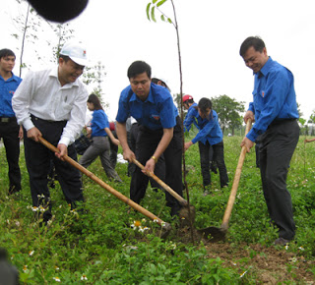

-Quản lý và kiểm tra chặt chẽ các nguồn thải ô nhiễm từ hoạt động thu công xây dựng, chấm dứt tình trạng đường phố “nay đào mai lấp”
-Phát triển xây dựng công trình kiến trúc xanh trong đô thị.
-Phát triển không gian xanh và mặt nước trong đô thị.-Tuyên truyền, nâng cao nhận thức và xây dựng văn hóa, đạo đức môi trường cho mọi người dân đô thị, đặc biệt là đối với những người lái xe ô tô, xe máy và chủ các cơ sở sản xuất.
-Mở rộng các hoạt động “trồng cây gây rừng “ đối với mọi công dân.
- Chôn lấp và đốt cháy rác một cách khoa học.
- Xây dựng thêm nhà máy tái chế chất thải.
- Tuyên truyền mọi người cùng nhau giữ gìn vệ sinh chung.
- Thực hiện đúng các luật giữ gìn môi trường.

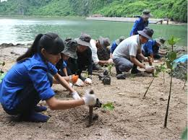


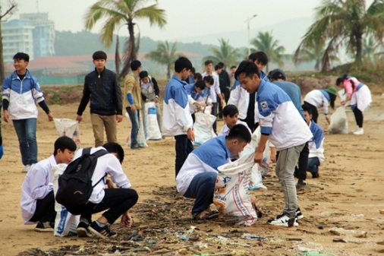
Một số hình ảnh bảo vệ môi trường của tỉnh Quảng Ninh
Xả rác bừa bãi là thực trạng rất đáng phê phán vì nó gây ra những ảnh hưởng không nhỏ đến môi trường và xã hội. Hãy cùng chung tay góp sức vì một đất nước xanh, sạch đẹp và văn minh theo khẩu hiệu : “Mình vì mọi người, mọi người vì mình”! Để làm được điều đó, mỗi người cần nhận thức rõ hành vi của mình, cùng nhau bảo vệ Trái Đất - ngôi nhà chung thân yêu của chúng ta - cũng đồng nghĩa với việc bảo vệ bản thân con người khỏi những nguy cơ diệt vong.
3.Câu hỏi thảo luận
1. Theo bạn, ngoài những nguyên nhân trên còn có nguyên nhân nào khác khiến môi trường không khí đô thị ở Quảng Ninh bị ô nhiễm?
2. Trình bày suy nghĩ của bạn về những hậu quả do ô nhiễm không khí gây ra.
3. Bạn hãy đưa ra những đề án để khắc phục tình trạng ô nhiễm không khí ở đô thị hiện nay.
4. Sau khi tìm hiểu về ô nhiễm môi trường không khí ở đô thị, bạn hãy đưa ra thông điệp gì để gửi tới tất cả người dân đất mỏ Quảng Ninh ?
5.Quảng Ninh đã ứng phó với biến đổi khí hậu như thế nào?

